VII РАЗРЕД | Друштво физичара Србије | ОКРУЖНИ НИВО  10.03.2018.
VII РАЗРЕД | Министарство просвете, науке и технолошког развоја Републике Србије | ОКРУЖНИ НИВО  10.03.2018.
VII РАЗРЕД | ЗАДАЦИ | ОКРУЖНИ НИВО  10.03.2018.
1. Тело без почетне брзине убрзањем $a_{1}=1{\text{ m/s}}^{2}$ прелази пут $s_{1}$, затим се током времена $t_{2}=\text{12}\text{ s}$ креће константном брзином, и на крају равномерно успорава до заустављања успорењем $a_{3}={a_{1}}/2$. Одредити вредност пута $s_{1}$ ако је тело од почетка кретања до заустављања прешло укупан пут $\text{15}s_{1}$.

2. Куглица густине $ρ_{1}=\text{2850}{\text{ kg/m}}^{3}$ пада константном брзином $v_{1}$ кроз течност густине $ρ_{T}=\text{12}{\text{30 kg/m}}^{3}$. Одредити густину друге куглице ако она пада кроз исту течност константном брзином $v_{2}$ при чему је $v_{2}=\frac{5}{2}v_{1}$. Интензитет силе отпора средине је $F=\text{kv}$, где је $v$ брзина куглице, а $k$ константа пропорционалности и једнака је у случају кретања обе куглице. Запремине куглица су једнаке.

3. Хомогена греда масе $M=6\text{ kg}$ и дужине $L=2\text{ m}$ везана је својим крајевима за тегове чије су масе $m_{1}=9\text{ kg}$ и $m_{2}=5\text{ kg}$ помоћу нити пребачених преко котурова. На одређеном растојању $\text{x }$(од десног краја греде) за греду је помоћу нити окачен тег масе $m_{3}$ (слика 1). Ако систем тела мирује у положају као на слици, одредити масу тега $m_{3}$ и растојање $\text{x }$. Масе неистегљивих нити, масе непокретних котурова и трење занемарити.

4. Тело масе $m=2\text{ kg}$ због деловања силе мења брзину кретања у току времена као што је приказано на слици 2. Одредити пут који тело пређе за десет секунди од почетка кретања. Нацртати график зависности силе од времена. Одредити средњу брзину тела током пете секунде кретања.

5. У систему са слике 3 масе тела су редом $m_{1}=8\text{ kg}$ и $m_{2}=\text{2 kg}$. Коефицијент трења између тела и клина је $μ=0,4$. Ако се тела пусте да се слободно крећу из стања мировања одредити интензитет убрзања тела масе $m_{2}$ у односу на непокретну подлогу. Масе неистегљивих нити и масе котурова занемарити. Угао између стрме равни и основе непокретног клина је ${\text{60}}^{∘}$.

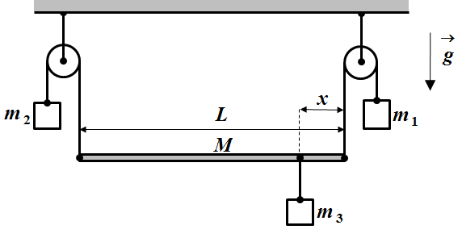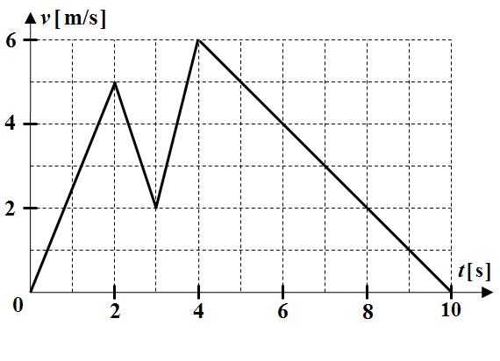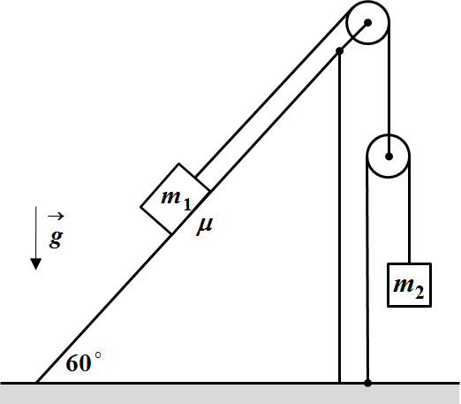

Слика 1 Слика 2 Слика 3

Сваки задатак носи 20 поена. Узети да је убрзање Земљине теже $g=9,\text{81}{\text{ m/s}}^{2}$

Задатке припремио: Владимир Чубровић, Физички факултет, Београд
Рецензент: Проф. др Иван Манчев, ПМФ, Ниш
Председник комисије: Проф. др Мићо Митровић, Физички факултет, Београд
Свим такмичарима желимо успешан рад!

VII PАЗРЕД | Друштво физичара Србије | ОКРУЖНИ НИВО  10.03.2018.
VII PАЗРЕД | Министарство просвете, науке и технолошког развоја Републике Србије | ОКРУЖНИ НИВО  10.03.2018.
VII PАЗРЕД | РЕШЕЊА | ОКРУЖНИ НИВО  10.03.2018.
1. Укупан пређени пут је $s_{u}=s_{1}+s_{2}+s_{3}$ (1), при чему је $s_{2}={\text{vt}}_{2}$[2п] и $s_{u}=\text{15}s_{1}$[2п]. Из једначина за прву и трећу деоницу пута $v^{2}=2a_{1}s_{1}$[4п] (2) и $0=v^{2}−2\frac{a_{1}}{2}s_{3}$[4п] следи да је $s_{3}=2s_{1}$ [2п] и када добијени израз вратимо у једначину (1) добијамо $v=\frac{\text{12}s_{1}}{t_{2}}$ [2п]. Када последњи израз вратимо у једначину (2) добијамо $s_{1}=\frac{a_{1}t_{2}^{2}}{\text{72}}=2m$[3+1п].

2. За кретање прве куглице важи $ρ_{1}\text{Vg}=ρ_{T}\text{Vg}+{\text{kv}}_{1}$[8п], а за кретање друге куглице важи $ρ_{2}\text{Vg}=ρ_{T}\text{Vg}+{\text{kv}}_{2}$ [8п], и по услову задатка је $v_{2}=5{v_{1}}/2$. Решавањем једначина добијамо $ρ_{2}=(5ρ_{1}−3ρ_{T})/2=\text{5280}{\text{ kg/m}}^{3}$[3+1п].

3. Једначине равнотеже тегова су $m_{1}g=T_{1}$[1п], $m_{2}g=T_{2}$ [1п] и $m_{3}g=T_{3}$[1п]. Једначине равнотеже греде су $T_{2}+T_{1}=\text{Mg}+T_{3}$[4п] и $T_{2}⋅L=\text{Mg}⋅\frac{L}{2}+T_{3}⋅x$ [9п] (равнотежа момената у односу на тачку C). Из претходних једначина следи $m_{3}=m_{1}+m_{2}−M=8\text{ kg}$ [1+1п] и $x=\frac{m_{2}−\frac{M}{2}}{m_{1}+m_{2}−M}⋅L=0,5\text{ m}$ [1+1п]. Равнотежа момената у односу на тачку А je $T_{1}⋅L=\text{Mg}⋅\frac{L}{2}+T_{3}⋅(L−x)$, у односу на тачку B je $T_{1}⋅x+\text{Mg}⋅(\frac{L}{2}−x)=T_{2}⋅(L−x)$, у односу на тежиште греде je $T_{2}⋅\frac{L}{2}+T_{3}⋅(\frac{L}{2}−x)=T_{1}⋅\frac{L}{2}$.

4. Током прве две секунде кретања убрзање тела је $a_{1}={v_{1}}/{t_{1}}=2,5{\text{ m/s}}^{2}$ [1п], те је сила једнака $F_{1}={\text{ma}}_{1}=\text{5 N}$[1п], а пут који пређе тело $s_{1}=\frac{v_{1}t_{1}}{2}=5\text{ m}$[1п]. Од друге до треће секунде убрзање тела је $a_{2}=\frac{v_{2}−v_{1}}{t_{2}−t_{1}}=−3{\text{ m/s}}^{2}$[1п], сила је $F_{2}={\text{ma}}_{2}=−\text{6 N}$[1п], а пређени пут је $s_{2}=\frac{(v_{1}+v_{2})(t_{2}−t_{1})}{2}=3\text{,5 m}$[1п]. Од треће до четврте секунде убрзање је $a_{3}=\frac{v_{3}−v_{2}}{t_{3}−t_{2}}=4{\text{ m/s}}^{2}$[1п], сила је $F_{3}={\text{ma}}_{3}=\text{8 N}$[1п], а пређени пут je $s_{3}=\frac{(v_{3}+v_{2})(t_{3}−t_{2})}{2}=4\text{ m}$[1п]. На крају тело успорава до заустављања и притом је $a_{4}=\frac{−v_{3}}{t_{4}−t_{3}}=−1{\text{ m/s}}^{2}$ [1п], $F_{4}={\text{ma}}_{4}=−\text{2 N}$[1п] и $s_{4}=\frac{v_{3}(t_{4}−t_{3})}{2}=\text{ 18 m}$[1п]. Укупан пређени пут тела је $s=s_{1}+s_{2}+s_{3}+s_{4}=\text{30},5\text{ m}$ [1п]. Средња брзина тела током пете секунде кретања је $v_{\text{sr}}=\frac{v_{3}+v_{1}}{2}=5,5\text{ m/s}$[1п]. Сваки тачно нацртан сегмент графика носи 1,5 поен.
У рачуну су коришћене следеће вредности $t_{1}=2\text{ s}$,$t_{2}=3\text{ s}$,$t_{3}=4\text{ s}$,$t_{4}=\text{10}\text{ s}$,$v_{1}=5\text{ m/s}$,$v_{2}=\text{2m/s}$,$v_{3}=6\text{ m/s }$.
Напомена. Само у овом задатку 0,5 поена се додељује за формулу и 0,5 поена за резултат, тј. на свим местима [1п] означава [0,5п+0,5п].

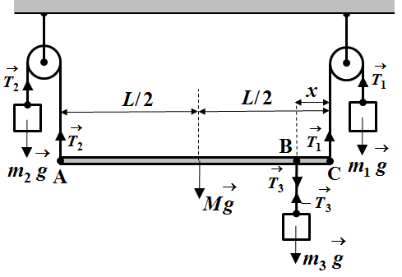 Слика 1 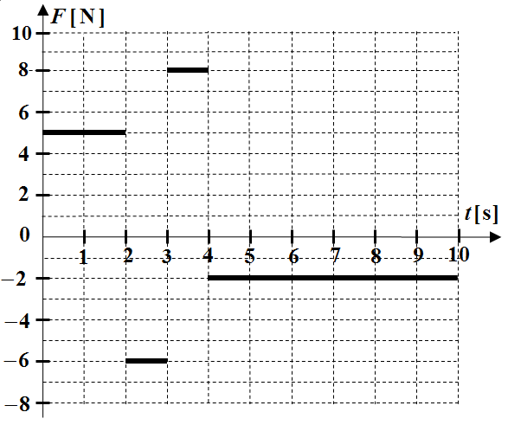 Слика 2

5. Претпоставимо да се тело $m_{1}$ креће низ стрму раван клина и да се тело $m_{2}$ креће вертикално навише. Једначине кретања тела $m_{1}$ су $m_{1}a_{1}=\frac{m_{1}g\sqrt{3}}{2}−T_{1}−{μN}_{1}$[5п] и $N_{1}=\frac{m_{1}g}{2}$[2п] ($F_{1p}=\frac{m_{1}g\sqrt{3}}{2}$,$F_{1n}=\frac{m_{1}g}{2}$), а једначина кретања тела $m_{2}$ је $m_{2}a_{2}=T_{2}−m_{2}g$[2п]. Веза између сила затезања у нитима је $T_{1}=2T_{2}$[2п]. Из услова неистегљивости нити следи да је веза између убрзања тела $a_{2}=2a_{1}$[4п]. Из претходног следи $a_{2}=\frac{m_{1}(\sqrt{3}−μ)−4m_{2}}{m_{1}+4m_{2}}⋅g≈1,6{\text{ m/s}}^{2}$[4+1п].
Напомена. Делове задатка бодовати са једнаким бројем поена ако су једначине написане тачно уз погрешно претпостављен смер кретања тела, тј. $m_{1}a_{1}=T_{1}−\frac{m_{1}g\sqrt{3}}{2}−{μN}_{1}$ [5п] и $m_{2}a_{2}=m_{2}g−T_{2}$ [2п].
Уз тако постављене једначине, при чему и даље важи да је $N_{1}=\frac{m_{1}g}{2}$[2п], $T_{1}=2T_{2}$[2п] и $a_{2}=2a_{1}$[4п], за убрзање се добија $a_{2}=\frac{4m_{2}−m_{1}(\sqrt{3}+μ)}{m_{1}+4m_{2}}⋅g≈−5,5{\text{ m/s}}^{2}$.
Резултат није тачан а ни претпоставка да је убрзање једнако $a_{2}=5,5{\text{ m/s}}^{2}$, а смер кретања супротан од претпостављеног. Да би се добило тачно решење треба написати једначине као на почетку решења задатка јер смер силе трења зависи од смера кретања тела.

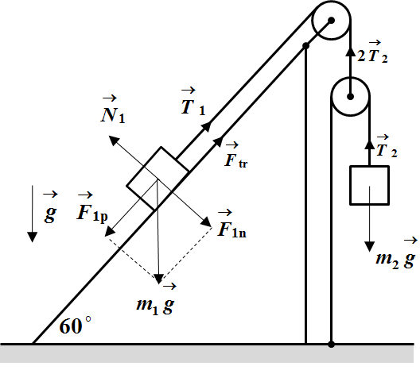 Слика 3

